国联安鑫瑞混合型证券投资基金
2017年第3季度报告
2017年9月30日

基金管理人：国联安基金管理有限公司
基金托管人：中国建设银行股份有限公司
报告送出日期：二〇一七年十月二十七日

§1 重要提示
基金管理人的董事会及董事保证本报告所载资料不存在虚假记载、误导性陈述或重大遗漏，并对其内容的真实性、准确性和完整性承担个别及连带责任。
基金托管人中国建设银行股份有限公司根据本基金合同规定，于2017年10月25日复核了本报告中的财务指标、净值表现和投资组合报告等内容，保证复核内容不存在虚假记载、误导性陈述或者重大遗漏。
基金管理人承诺以诚实信用、勤勉尽责的原则管理和运用基金资产，但不保证基金一定盈利。
基金的过往业绩并不代表其未来表现。投资有风险，投资者在作出投资决策前应仔细阅读本基金的招募说明书。
本报告中财务资料未经审计。
本报告期自2017年7月1日起至9月30日止。

§2 基金产品概况
基金简称 | 国联安鑫瑞混合
基金主代码 | 003271
基金运作方式 | 契约型开放式
基金合同生效日 | 2016年9月9日
报告期末基金份额总额 | 4,054,301.47份
投资目标 | 在严格控制投资风险和保持基金资产良好流动性的基础上，力求实现基金资产的长期稳定增值。
投资策略 | 本基金是混合型基金，根据宏观经济发展趋势、政策面因素、金融市场的利率变动和市场情绪，综合运用定性和定量的方法，对股票、债券和现金类资产的预期收益风险及相对投资价值进行评估，确定基金资产在股票、债券及现金类资产等资产类别的分配比例。在有效控制投资风险的前提下，形成大类资产的配置方案。
业绩比较基准 | 沪深300指数收益率×20%+上证国债指数收益率×80%
风险收益特征 | 本基金属于混合型证券投资基金，属于中等预期风险、中等预期收益的证券投资基金，通常预期风险与预期收益水平高于货币市场基金和债券型基金，低于股票型基金。
基金管理人 | 国联安基金管理有限公司
基金托管人 | 中国建设银行股份有限公司
下属分级基金的基金简称 | 国联安鑫瑞混合A | 国联安鑫瑞混合C
下属分级基金的交易代码 | 003271 | 003272
报告期末下属分级基金的份额总额 | 4,045,401.51份 | 8,899.96份

§3 主要财务指标和基金净值表现
3.1 主要财务指标
单位：人民币元
主要财务指标 | 报告期  (2017年7月1日-2017年9月30日)
 | 国联安鑫瑞混合A | 国联安鑫瑞混合C
1.本期已实现收益 | -2,205,260.41 | -311.54
2.本期利润 | 1,009,710.38 | -65.53
3.加权平均基金份额本期利润 | 0.0108 | -0.0064
4.期末基金资产净值 | 4,043,904.31 | 8,845.26
5.期末基金份额净值 | 0.9996 | 0.9939
注：1、本期已实现收益指基金本期利息收入、投资收益、其他收入（不含公允价值变动收益）扣除相关费用后的余额，本期利润为本期已实现收益加上本期公允价值变动收益，包含停牌股票按公允价值调整的影响；
2、上述基金业绩指标不包括持有人交易基金的各项费用，例如，开放式基金的申购赎回费等，计入费用后实际收益要低于所列数字。
3.2 基金净值表现
3.2.1本报告期基金份额净值增长率及其与同期业绩比较基准收益率的比较
1、国联安鑫瑞混合A：
阶段 | 净值增长率① | 净值增长率标准差② | 业绩比较基准收益率③ | 业绩比较基准收益率标准差④ | ①－③ | ②－④
过去三个月 | -0.58% | 0.03% | 1.07% | 0.12% | -1.65% | -0.09%
注：上述基金业绩指标不包括持有人认购或交易基金的各项费用，计入费用后实际收益水平要低于所列数字。
2、国联安鑫瑞混合C：
阶段 | 净值增长率① | 净值增长率标准差② | 业绩比较基准收益率③ | 业绩比较基准收益率标准差④ | ①－③ | ②－④
过去三个月 | -0.74% | 0.03% | 1.07% | 0.12% | -1.81% | -0.09%
注：上述基金业绩指标不包括持有人认购或交易基金的各项费用，计入费用后实际收益水平要低于所列数字。
3.2.2 自基金合同生效以来基金累计净值增长率变动及其与同期业绩比较基准收益率变动的比较
国联安鑫瑞混合型证券投资基金
累计净值增长率与业绩比较基准收益率的历史走势对比图
(2016年9月9日至2017年9月30日)
1．国联安鑫瑞混合A：
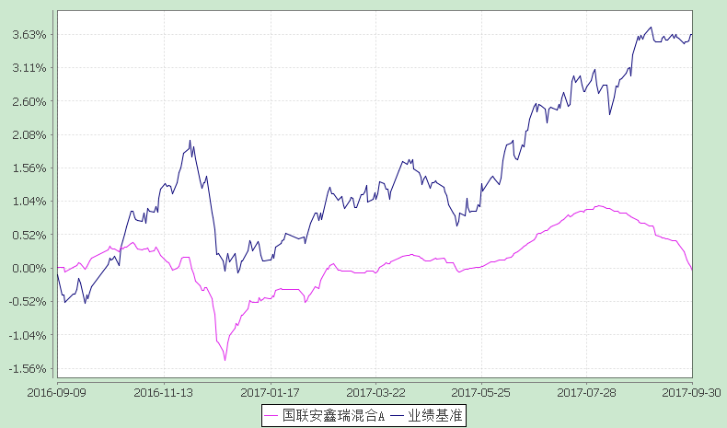
注：1、本基金业绩比较基准为：沪深300 指数收益率×20%+上证国债指数收益率×80%；
2、本基金基金合同于2016年9月9日生效。本基金建仓期为自基金合同生效之日起的6个月。本基金建仓期结束距本报告期末不满一年，建仓期结束时各项资产配置符合合同约定；
3、上述基金业绩指标不包括持有人认购或交易基金的各项费用，计入费用后实际收益水平要低于所列数字。
2．国联安鑫瑞混合C：
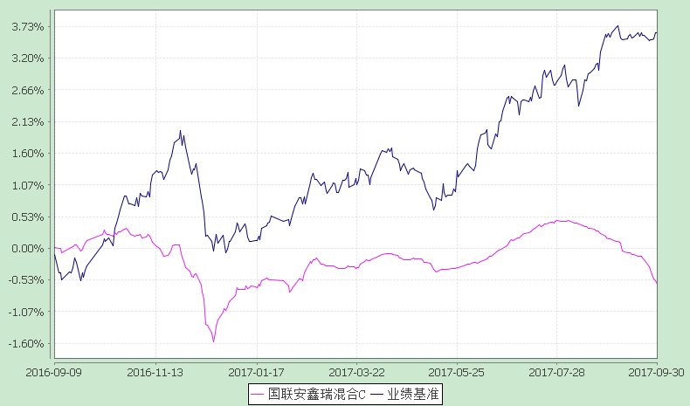
注：1、本基金业绩比较基准为：沪深300 指数收益率×20%+上证国债指数收益率×80%；
2、本基金基金合同于2016年9月9日生效。本基金建仓期为自基金合同生效之日起的6个月。本基金建仓期结束距本报告期末不满一年，建仓期结束时各项资产配置符合合同约定；
3、上述基金业绩指标不包括持有人认购或交易基金的各项费用，计入费用后实际收益水平要低于所列数字。

§4 管理人报告
4.1 基金经理（或基金经理小组）简介
姓名 | 职务 | 任本基金的基金经理期限 |  | 证券从业年限 | 说明
 |  | 任职日期 | 离任日期
薛琳 | 本基金基金经理、兼任国联安添鑫灵活配置混合型证券投资基金基金经理、国联安通盈灵活配置混合型证券投资基金、国联安鑫悦灵活配置混合型证券投资基金基金经理、国联安鑫享灵活配置混合型证券投资基金基金经理、国联安睿智定期开放混合型证券投资基金基金经理、国联安鑫汇混合型证券投资基金基金经理、国联安鑫乾混合型证券投资基金基金经理、国联安鑫隆混合型证券投资基金基金经理、国联安鑫发混合型证券投资基金基金经理、国联安信心增益债券型证券投资基金基金经理。 | 2016-09-09 | - | 11年（自2006年起） | 薛琳女士，硕士学位。2006年3月至2006年12月在上海红顶金融研究中心公司担任项目管理工作。2006年12月至2008年6月在上海国利货币有限公司担任债券交易员。2008年6月至2010年6月在上海长江养老保险股份有限公司担任债券交易员。自2010年6月起，加盟国联安基金管理有限公司，先后担任债券交易员、债券组合管理部基金经理助理职务。2012年7月至2016年1月担任国联安货币市场证券投资基金基金经理。2012年12月至2015年11月兼任国联安中债信用债指数增强型发起式证券投资基金基金经理。2013年6月起兼任国联安中证股债动态策略指数证券投资基金基金经理助理。2013年6月起兼任国联安鑫享灵活配置混合型证券投资基金基金经理。2016年3月起兼任国联安鑫悦灵活配置混合型证券投资基金基金经理。2016年9月起兼任国联安鑫瑞混合型证券投资基金基金经理。2016年10月起兼任国联安通盈灵活配置混合型证券投资基金基金经理。2016年11月起兼任国联安添鑫灵活配置混合型证券投资基金基金经理。2016年12月起兼任国联安睿智定期开放混合型证券投资基金基金经理。2017年3月起兼任国联安鑫汇混合型证券投资基金基金经理。2017年3月起兼任国联安鑫乾混合型证券投资基金基金经理。2017年3月起兼任国联安鑫发混合型证券投资基金基金经理。2017年3月起兼任国联安鑫隆混合型证券投资基金基金经理。2017年9月起兼任国联安信心增益债券型证券投资基金基金经理。
注：1、基金经理的任职日期和离职日期为公司对外公告之日；
2、证券从业年限的统计标准为证券行业的工作经历年限。
4.2管理人对报告期内本基金运作遵规守信情况的说明
本报告期内，本基金管理人严格遵守《中华人民共和国证券投资基金法》、《国联安鑫瑞混合型证券投资基金基金合同》及其他相关法律法规、法律文件的规定，本着诚实信用、勤勉尽责的原则管理和运用基金财产，在严格控制风险的前提下，为基金份额持有人谋求最大利益。本基金运作管理符合有关法律法规和基金合同的规定和约定，无损害基金份额持有人利益的行为。
4.3 公平交易专项说明
4.3.1 公平交易制度的执行情况
本基金管理人遵照相应法律法规和内部规章，制定并完善了《国联安基金管理有限公司公平交易制度》（以下简称“公平交易制度”），用以规范包括投资授权、研究分析、投资决策、交易执行以及投资管理过程中涉及的实施效果与业绩评估等投资管理活动相关的各个环节。
本报告期内，本基金管理人严格执行公平交易制度的规定，公平对待不同投资组合，确保各投资组合在获得投资信息、投资建议和投资决策等方面均享有平等机会；在交易环节严格按照时间优先，价格优先的原则执行指令；如遇指令价位相同或指令价位不同但市场条件都满足时，及时执行交易系统中的公平交易模块；采用公平交易分析系统对不同投资组合的交易价差进行定期分析；对投资流程独立稽核等。
本报告期内，公司旗下所有投资组合参与的交易所公开竞价同日反向交易成交较少的单边交易量未发现有超过该证券当日成交量5%的情况。公平交易制度总体执行情况良好。
4.3.2异常交易行为的专项说明
本报告期内未发现存在可能导致不公平交易和利益输送的无法解释的异常交易行为。
4.4 报告期内基金的投资策略和业绩表现说明
4.4.1报告期内基金投资策略和运作分析
2017年8月工业企业利润总额6719.7亿元，同比增速明显加快至24%，前值为16.5%。1到8月累计利润总额49213.5亿元，同比增速上升至21.6%，前值为21.2%。8月工业企业利润增速上升主要是受中游行业利润率扩张推动，而上游行业利润增速也在下降5个月后反弹。预计整体制造业的盈利复苏仍有持续性，而产能扩张和举债速度有望保持相对谨慎，因此，制造业的资本回报率有继续上升的空间。今年以来M2的持续下降，主要是楼市和资产泡沫消退的反映。预计M2的下降将为货币当局适度放松货币政策创造条件，将引起货币当局对流动性偏紧调控度的放松，使得货币增长呈现见底反弹态势。债市方面，三季度以来，监管逐步趋于缓和以及流动性预期好转，引发了市场做多情绪，债市迎来一波修复行情。但随后利率走势开始反复，市场陷入横盘调整。9 月27 日，国务院常务会议提出，采取减税、定向降准等五项举措，激励金融机构进一步加大对小微企业的支持。预计定向降准将缓解银行资金压力，对资金面稳定较为有利，有利于打开债券收益率的下行空间。
本基金在三季度采取稳健的投资风格。组合固定收益部分：维持了高比例的优质固定收益类资产，维持组合较短久期，主动配置了高评级短期融资券以及存单、回购、存款等品种。组合权益部分：把握权益类资产的绝对收益型投资机会，为投资人创造了较为理想的投资回报。
4.4.2报告期内基金的业绩表现
本报告期内，国联安鑫瑞混合A的份额净值增长率为-0.58%，同期业绩比较基准收益率为1.07%；国联安鑫瑞混合C的份额净值增长率为-0.74%，同期业绩比较基准收益率为1.07%。

4.5报告期内基金持有人数或基金资产净值预警说明
2017年8月2日-2017年9月29日本基金资产净值低于5000万元。
2017年8月1日-2017年9月29日本基金份额持有人数量不满二百人。

§5 投资组合报告
5.1 报告期末基金资产组合情况
序号 | 项目 | 金额(元) | 占基金总资产的比例(%)
1 | 权益投资 | - | -
 | 其中：股票 | - | -
2 | 固定收益投资 | 3,498,250.00 | 81.29
 | 其中：债券 | 3,498,250.00 | 81.29
 | 资产支持证券 | - | -
3 | 贵金属投资 | - | -
4 | 金融衍生品投资 | - | -
5 | 买入返售金融资产 | - | -
 | 其中：买断式回购的买入返售金融资产 | - | -
6 | 银行存款和结算备付金合计 | 747,952.86 | 17.38
7 | 其他各项资产 | 57,054.70 | 1.33
8 | 合计 | 4,303,257.56 | 100.00
注：由于四舍五入的原因，分项之和与合计项可能存在尾差。
5.2 报告期末按行业分类的股票投资组合
5.2.1报告期末按行业分类的境内股票投资组合
本基金本报告期末未持有股票。
5.2.2报告期末按行业分类的港股通投资股票投资组合
本基金本报告期末未持有港股通股票投资。
5.3 报告期末按公允价值占基金资产净值比例大小排序的前十名股票投资明细
本基金本报告期末未持有股票。
5.4 报告期末按债券品种分类的债券投资组合
序号 | 债券品种 | 公允价值(元) | 占基金资产净值比例(％)
1 | 国家债券 | 3,498,250.00 | 86.32
2 | 央行票据 | - | -
3 | 金融债券 | - | -
 | 其中：政策性金融债 | - | -
4 | 企业债券 | - | -
5 | 企业短期融资券 | - | -
6 | 中期票据 | - | -
7 | 可转债（可交换债） | - | -
8 | 同业存单 | - | -
9 | 其他 | - | -
10 | 合计 | 3,498,250.00 | 86.32
注：由于四舍五入的原因，分项之和与合计项可能存在尾差。
5.5 报告期末按公允价值占基金资产净值比例大小排序的前五名债券投资明细
序号 | 债券代码 | 债券名称 | 数量（张） | 公允价值(元) | 占基金资产净值比例（％）
1 | 019563 | 17国债09 | 35,000 | 3,498,250.00 | 86.32
5.6 报告期末按公允价值占基金资产净值比例大小排序的前十名资产支持证券投资明细
本基金本报告期末未持有资产支持证券。
5.7 报告期末按公允价值占基金资产净值比例大小排序的前五名贵金属投资明细
本基金本报告期末未持有贵金属。
5.8报告期末按公允价值占基金资产净值比例大小排序的前五名权证投资明细
本基金本报告期末未持有权证。
5.9 报告期末本基金投资的股指期货交易情况说明
5.9.1 报告期末本基金投资的股指期货持仓和损益明细
本基金本报告期末未持有股指期货。
5.9.2 本基金投资股指期货的投资政策
本基金本报告期末未持有股指期货，没有相关投资政策。
5.10报告期末本基金投资的国债期货交易情况说明
5.10.1 本期国债期货投资政策
本基金本报告期末未持有国债期货，没有相关投资政策。
5.10.2 报告期末本基金投资的国债期货持仓和损益明细
本基金本报告期末未持有国债期货。
5.10.3 本期国债期货投资评价
本基金本报告期末未持有国债期货，没有相关投资评价。
5.11投资组合报告附注
5.11.1本报告期内，经查询上海证券交易所、深圳证券交易所等机构公开信息披露平台，本基金投资的前十名证券的发行主体没有出现被监管部门立案调查，或在本报告编制日前一年内受到公开谴责、处罚的情形。
5.11.2本基金投资的前十名股票中，没有投资于超出基金合同规定备选股票库之外的股票。
5.11.3其他资产构成
序号 | 名称 | 金额(元)
1 | 存出保证金 | 9,087.71
2 | 应收证券清算款 | -
3 | 应收股利 | -
4 | 应收利息 | 47,966.99
5 | 应收申购款 | -
6 | 其他应收款 | -
7 | 待摊费用 | -
8 | 其他 | -
9 | 合计 | 57,054.70
5.11.4报告期末持有的处于转股期的可转换债券明细
本基金本报告期末未持有处于转股期的可转换债券。
5.11.5报告期末前十名股票中存在流通受限情况的说明
本基金本报告期末前十名股票中不存在流通受限情况。

§6 开放式基金份额变动
单位：份
项目 | 国联安鑫瑞混合A | 国联安鑫瑞混合C
本报告期期初基金份额总额 | 302,867,099.77 | 11,370.19
报告期基金总申购份额 | 108.30 | 89.85
减：报告期基金总赎回份额 | 298,821,806.56 | 2,560.08
报告期基金拆分变动份额 | - | -
本报告期期末基金份额总额 | 4,045,401.51 | 8,899.96
注：总申购份额包含本报告期内发生的转换入和红利再投资份额；总赎回份额包含本报告期内发生的转换出份额。

§7基金管理人运用固有资金投资本基金情况
本报告期内，本基金管理人未运用固有资金申购、赎回或者买卖本基金。

§8 影响投资者决策的其他重要信息
8.1 报告期内单一投资者持有基金份额比例达到或超过20%的情况
投资者类别 | 报告期内持有基金份额变化情况 |  |  |  |  | 报告期末持有基金情况
 | 序号 | 持有基金份额比例达到或者超过20%的时间区间 | 期初份额 | 申购份额 | 赎回份额 | 持有份额 | 份额占比
机构 | 1 | 2017年7月1日至2017年9月30日 | 300,264,880.00 | 0.00 | 297,264,880.00 | 3,000,000.00 | 74.00%
个人 | 1 | 2017年8月2日至2017年9月26日 | 1,245,019.92 | 0.00 | 1,245,019.92 | 0.00 | 0.00%
产品特有风险
（1）持有份额比例较高的投资者（“高比例投资者”）大额赎回时易使本基金发生巨额赎回或连续巨额赎回，中小投资者可能面临赎回申请需要与高比例投资者按同比例部分延期办理的风险，赎回款项延期获得。
（2）基金净值大幅波动的风险
高比例投资者大额赎回时，基金管理人进行基金财产变现可能会对基金资产净值造成较大波动；若高比例投资者赎回的基金份额收取赎回费，相应的赎回费用按约定将部分或全部归入基金资产，可能对基金资产净值造成较大波动。
（3）基金规模较小导致的风险
高比例投资者赎回后，可能导致基金规模较小，从而使得基金投资及运作管理的难度增加。本基金管理人将继续勤勉尽责，执行相关投资策略，力争实现投资目标。

§9备查文件目录
9.1备查文件目录
1、 中国证监会批准国联安鑫瑞混合型证券投资基金发行及募集的文件
2、 《国联安鑫瑞混合型证券投资基金基金合同》
3、 《国联安鑫瑞混合型证券投资基金招募说明书》
4、 《国联安鑫瑞混合型证券投资基金托管协议》
5、 基金管理人业务资格批件和营业执照
6、 基金托管人业务资格批件和营业执照
7、 中国证监会要求的其他文件
9.2存放地点
中国（上海）自由贸易试验区陆家嘴环路1318号9楼
9.3查阅方式
网址：www.gtja-allianz.com

国联安基金管理有限公司
二〇一七年十月二十七日

